Муниципальное бюджетное дошкольное образовательное учреждение
детский сад №38 посёлка Эльбан
Амурского муниципального района
Хабаровского края

Паспорт
средней группы №13

Пояснительная записка
Группа - центр жизнедеятельности воспитанников ДОУ. Центром всей методической работы группы является предметно-пространственная и развивающая среда. Ей принадлежит ведущая роль в укреплении психофизического здоровья ребёнка и его всестороннего развития, а также повышении компетентности родителей в вопросах воспитания и обучения детей. Группа - это копилка лучших традиций, поэтому задача воспитателя – сделать накопленный опыт живым, доступным, уметь творчески переносить его в работу с детьми, так организовать работу группы, чтобы воспитанники чувствовали себя в нём, как у себя дома.
Условиями полноценности функционирования группы является его методическое и организационное обеспечение, соответствующее современным требованиям, а также необходимое техническое оснащение и оборудование и пособия, а также игрового материала для детей.
Группу возглавляют два воспитателя, назначенные заведующим ДОУ.
Цель: регулирование создания и обогащения предметно-развивающей пространственной среды в соответствии с ФГОС ДО.
Задачи группы:
- Заключается в создании такой образовательной среды в учреждении, где бы полностью был реализован творческий потенциал воспитанника.
- Его задачей является оказание своевременной квалифицированной конкретной консультативно – методической помощи педагогам и родителям по вопросам развития, обучения и воспитания, а так же адаптации детей.
- Побуждать педагогов к совершенствованию профессионального мастерства, квалификации и общего образовательного уровня.
- Создание условий для творческой работы детей, совершенствования их знаний, умений, навыков.
Профилактическая работа предусматривает:
- Обучение и развитие детей и их родителей.
- Обобщение и распространение передового педагогического опыта в ДОУ.
- Подготовка методического обеспечения для осуществления образовательного процесса.
- Координация деятельности группы и семьи в обеспечении всестороннего непрерывного развития воспитанников.
- Своевременное предупреждение нарушений в становлении личности, развитии интеллекта и эмоционально-волевой сферы ребенка.
- Формирование у детей, родителей или лиц их заменяющих, навыков и умений согласно программы, используя разные формы работы: лекции, беседы, тренинги, игры, праздники, досуги и т.д.
- Анализ качества работы с целью создания условий для обеспечения позитивных изменений в развитии личности воспитанников через повышение компетенции родителей.
Консультативная работа включает:
- консультирование родителей по проблемам обучения и воспитания детей;
- консультирование родителей по их запросам.
Особенности организации предметно-пространственной среды для детей дошкольного возраста.
Предметно-пространственная среда группы организована с учётом возможности для детей играть, заниматься любимым делом индивидуально или отдельными подгруппами. Было спланировано гибкое зонирование предметно-пространственной среды с учётом детских интересов и индивидуальных потребностей. Пособия, игрушки при этом располагаются так, чтобы не мешать свободному перемещению детей. Нами подобраны соответствующие возрасту и потребностям детей игрушки и игры. В течение года регулярно обновляется игровой материал.
Строго соблюдаем требования безопасности предметно-пространственной среды для жизни и здоровья ребёнка: соответствие детской мебели, игрового и дидактического материалов возрастным и санитарно-гигиеническим требованиям. Важно, чтобы всё содержание образовательного процесса способствовало неуклонному развитию познавательной и эмоциональной сферы детей, обогащение личного опыта, самостоятельности и давало ребёнку ощущение единой дружной семьи и радости общения со сверстниками и взрослыми в детском саду.
Информационная справка о раздевальной комнате
Цель: организация благоприятных условий для коммуникативного общения детей и взрослых, закрепления у воспитанников навыков самообслуживания
Общая площадь: 15,5 кв.м.
Освещение: лампы люминесцентные , 3 шт.
Напольное покрытие: линолеум
Наличие дневного света: 1 окно
Мебель:
Дополнительные средства для дизайна интерьера: ламбрекены 1 шт.; карниз 1 шт., ковровая дорожка.
Стенды:
• «Работа с родителями»
• «Наше творчество»,
• «Поздравляем с днем рождения».
• «Информационный стенд»
Информационная справка о спальной комнате
Цель: создание благоприятной обстановки для удовлетворения потребности детей в здоровом дневном отдыхе.
Общая площадь: 44,9 кв.м
Освещение: лампочное, 4 плафона по 2 лампы.
Напольное покрытие: линолеум
Наличие дневного света: 4 больших окна
Мебель: детские кровати 23 шт.; стул взрослый 1 шт.
Дополнительные средства для дизайна интерьера:
постельное белье – 23комплекта
подушки – 23 шт.
матрасы -23шт.
покрывало 23 шт.
шторы 8 шт.
список детей на кровати.
комнатный термометр.
Информационная справка об умывальной комнате
Цель: создание условий для формирования у детей культурно – гигиенических навыков.
Общая площадь: туалет 6,4 кв.м, умывальная: 8,7 кв.м.
Освещение: 3 плафона по 1 лампе
Напольное покрытие: кафель
Наличие дневного света: 2 окна
Мебель: шкаф – 1 шт.
Дополнительные средства для дизайна интерьера:
Раковины – 5 шт.
Унитазы – 3 шт.
Шкафчики для полотенец – 4 шт.
Ванная для мытья ног – 1 шт.
Зеркало – 1 шт.
Вешалка для полотенец -1шт.
Список детей на полотенца.
Информационная справка о групповой комнате
Цель: оборудование группы для полноценного развития и комфортных условий пребывания детей в детском саду.
Общая площадь: 43,6 кв.м.
Освещение: лампы люминесцентные , 10 плафонов по 2 лампы
Напольное покрытие: линолеум
Наличие дневного света: 3 больших окна.
Мебель: стол детский 12 шт.; стул детский 23 шт.
Дополнительные средства для дизайна интерьера: ламбрекены; палас 1 шт.; доска; карниз 3 шт.; мольберт 1 шт.; корпусная мебель; телевизор 1шт.; набор кукольной мебели.; набор детской мебели: парикмахерская, уголок ряженья, театральный уголок, магазин, уголок для творческой деятельности, уголок патриотического воспитания, книжный уголок, уголок настольных игр, шкаф для деревянного конструктора, уголок дежурного.
Предметно-пространственная развивающая среда.
Цель: создание условий для сохранения и укрепления физического и психического здоровья воспитанников, творческого и интеллектуального развития, обеспечение условий для личностного и гармоничного роста.
Социально-коммуникативное развитие.
Центр психологической разгрузки | Ширма  Коробочка с настроением:  Картинки с эмоциями  Массажные мячи  Игры «Эмоции»  Набор картинок о взаимоотношениях детей друг с другом, детей и взрослых…  Листы бумаги и карандаши  Альбом «Моя семья».
Центр трудовой деятельности | Стенд «Мы дежурим»  Лейки для полива растений  Фартуки хлопчатобумажные  Колпачки  Салфетницы, салфетки  Клеенчатые фартуки  Д/игры «Что сначала, что потом», «Профессии» и др.
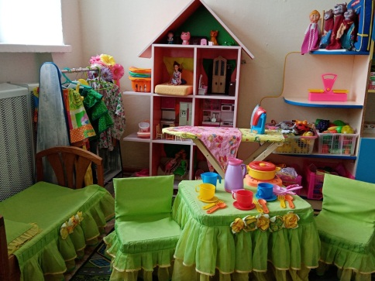  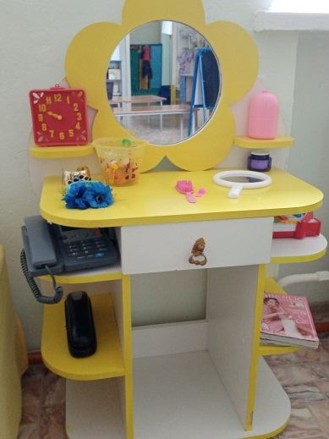  Центр игры | Настольные игры:  Игры на составление целого из частей  Шашки  Домино  Игры на установление взаимосвязи между предметами  Игры для совершенствования грамматического строя  Логико-математические игры  Игры с мелким конструктором  Сюжетно-ролевые игры: «Дочки-матери», «Семья», «Магазин», «Больница», «Аптека», «Почта», «Салон красоты», «Зоопарк», и др.  Атрибуты для сюжетно-ролевых игр.  Наборы «Маленький доктор», «Салон красоты» …  Детская мебель: стол, стул, кресло, шкаф.  Детская мебель: «Магазин», «Парикмахерская», « Кровать для кукол»  Игрушечная посуда.  Куклы в одежде мальчиков и девочек, разных размеров.  Коляски для кукол  Комплекты одежды и постельных принадлежностей для кукол  Машины: грузовые и легковые, спецтранспорт  Весы, калькулятор, счеты, корзина, кошелек.  Кондитерские изделия  Набор детских бытовых инструментов  Набор игрушек домашних и диких животных  Наборы игрушек, изображающих птиц, рыб, насекомых  Наборы овощей и фруктов  Предметы-заместители
Речевое развитие
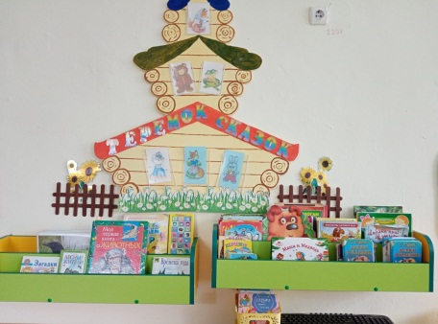  Центр художественной литературы | Детские книги по программе и любимые книги детей, детские журналы, энциклопедии, книги по интересам  Мольберт, картинки на магнитах  Сюжетные картинки  Портреты писателей и поэтов  Книжки-раскраски, цветные карандаши, бумага  Альбомы
Центр Грамотейка 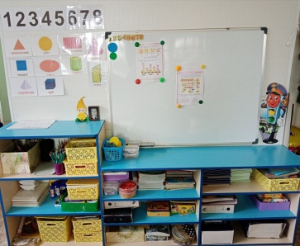 | Пособия «Учимся играя»; наглядные пособия; учебный материал для обучения детей началам грамоты, картинки на магнитах,  Материал по познавательно-речевой деятельности:  Наборы картинок для классификации: виды животных, растений, транспорта и др.  Наборы «лото»  Серии картинок: времена года, жизнь животных, виды работ и др.  Наборы парных картинок на соотнесение (сравнение)  Иллюстрированные книги и альбомы познавательного характера.
Центр театрализованной деятельности | «Театральный уголок»  Настольный театр к сказкам «Репка», «Колобок»  Куклы «Би-Ба-Бо»  «Кукольный театр» к русским народным сказкам  Игрушки-забавы  Костюмы, маски, атрибуты для постановки сказок и спектаклей  Куклы и игрушки для различных видов театра.  Сюжетные картинки.  Магнитофон, аудиозаписи для постановок.
Познавательное развитие
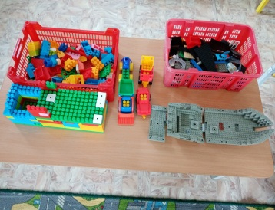  Центр строительно-конструктивных игр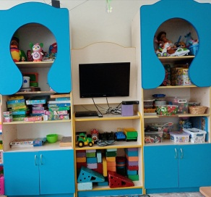 | Строительные наборы (пластмассовые и деревянные) из кубиков, кирпичиков, пластин, цилиндров и др.  Тематические конструкторы «Городок», «Морской» и др.  Машины разных размеров, грузовые и легковые  Альбом с образцами, моделями для конструирования  Атрибуты для сюжетно- ролевых игр: якорь, руль, штурвал  Набор из мягкого пластика для плоскостного конструирования  Мелкие игрушки для обыгрывания  Мягкие объемные модули  Конструктор «Лего»  Сборно-разборный автомобиль  Разнообразный полифункциональный материал
Центр занимательной математики | Игры на составление целого: «Пазлы», «Собери узор»  Игры на составление предметов по нескольким признакам.  Игры на установление последовательности предметов по степени возрастания  Занимательный и познавательный математический материал: рамки-вкладыши, кубики, мозаика и др.  Геометрические плоскостные и объемные фигуры, различные по цвету, размеру  Комплекты цифр и математических знаков для магнитной доски и фланелеграфа  Цветные счетные палочки, счетный материал.  Головоломки  Песочные часы, «Волшебные часы», модели частей суток, времен года, месяцев, дней.  Чашечные весы  Перекидное табло для устного счета  Раздаточный материал: мелкие предметы, геометрические фигуры и др.  Рабочие тетради по математике
Центр экологического восприятия | Растения, требующие разных способов ухода  Инструменты для ухода за растениями: лейка, тряпочка, палочка для рыхления  Календарь природы со сменными карточками чисел, дней недели, месяцев и бланков дневника наблюдений  Библиотека познавательной природоведческой литературы, энциклопедии  Иллюстрации с изображением признаков сезона  Наглядно-дидактический материал: «Природные и погодные явления», «Живая природа», «Живое-неживое», «Времена года» и др.  Альбомы: «Зима», «Осень», «Грибы», «Ягоды», «Насекомые» и др.  Развивающие карточки «Объекты природы», «Деревья», «Рыбы» и др.  Иллюстрации с изображением животных жарких стран и Севера, перелетных, зимующих, кочующих птиц  Природный материал  Иллюстрации наземной, воздушной, наземно-воздушной среды обитания и их представителей  Фигурки диких и домашних животных, птиц, насекомых, водоплавающих  Иллюстрации растений различных мест произрастания  Кормушки и корм для птиц  «Зимний огород» для проращивания луковиц, крупных и мелких семян, цветочных растений.
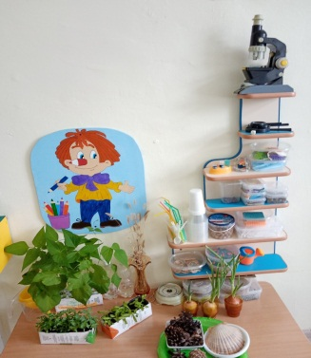  Центр познавательно-исследовательской деятельности | Развивающие задания «Занимательные опыты»  Набор прозрачных сосудов разной вместимости, мерные стаканы, ложки, воронки, сито, безмен, весы  Песочные часы, лупы, микроскоп, пробирки  Технические материалы (гайки, болты, вата, марля, шприцы без игл и др.)  Природный материал: шишки, ракушки, каштаны и др.  Сыпучие продукты: горох, манка, мука, соль и др.  Предметы из разных материалов: деревянные игрушки, палочки, пластмассовые пуговицы, крышки, веревочки, ленточки, вата, скрепки и др.)
Центр краеведения и патриотизма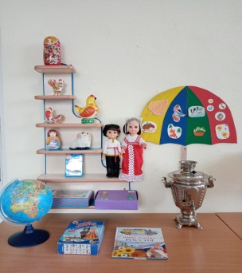 | Российский флаг, герб, портрет Президента РФ и другие символики России  Глобус, географический атлас для детей  Куклы в национальных русских костюмах  Учебник для малышей «Моя Родина- Россия», стихи, скороговорки, рассказы, сказки русского народа  Дидактический материал «Российская армия», «День Победы» и др.  Книги, знакомящие детей с разнообразием древних ремесел, материалами, орудиями
Художественно-эстетическое развитие
Центр творчества | Краски: акварель 23шт.по 12 цв.; цветные карандаши -23шт по 12 цв., простые карандаши 23 шт., кисточки для рисования 23шт, клеевые кисточки 23 шт., баночки-неполивайки, пластилин 6 цв, клей-карандаш 23шт.; клеёнки для рисования 23шт., доски для лепки 23 шт., ножницы 23 шт., цветная бумага, цветной картон, белый картон; трафареты.
Центр музыкальной деятельности | Игрушки-музыкальные инструменты: не озвученные, ложки деревянные, погремушки, барабан, бубен и др.  Музыкальные игрушки: шумелки, волчок, молоточки  Магнитофон  Игрушки с фиксированной мелодией (муз. книги)  Аудиозаписи: детские песенки, записи звуковой природы и др.
Физическое развитие
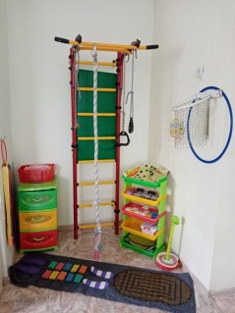  Центр физкультурно-оздоровительный | Спортивный уголок: канат, кольца, лестница; мячи, шары, кегли, платочки, скакалки, обручи, мешочки с песком, кольцеброс, дорожки здоровья, нетрадиционное физкультурное оборудование, ленточки, кольцо для забрасывания мячей.

Картотеки:
1. Распорядок дня.
2. Мой дом.
3. Посуда.
4. Инструменты.
5. Кем быть?
6. ПДД.
7. Овощи.
8. Насекомые.
9. Листья и плоды.
10. Цветы.
11. Деревья и кустарники.
12. Государственные символы.
13. Кто где живет.
14. Расскажите детям о фруктах.
15. Человек.
16. Машины.
17. Расскажите детям о космосе.
18. Защитники отечества (беседы с ребенком)
19. Расскажите детям о морских обитателях
20. Пожарная безопасность (беседы с ребенком)
21. Натюрморты.
22. Виды спорта.
23. Цирк.
24. Продукты питания.
25. Профессии.
26. Одежда.
27. Мебель.
28. Головные уборы.
29. Животные (севера, жарких стран, домашние, дикие, детеныши)
30. Птицы
31. Времена года
32. Ягоды
33. Грибы
34. Обувь
35. Портреты детских писателей
36. Декоративно-прикладное искусство

Методическая литература:
- З.Я. Рез, Л.М. Гурович, Л.Б. Береговая – Хрестоматия для детей старшего дошкольного возраста
- И.А. Лыкова – Изобразительная деятельность
- И.А. Лыкова – Конструирование
- И.В. Кравченко, Т.Л. Долгова – Прогулки в детском саду
- Л.Г.Петерсон, Е.Е.Кочемасова – Игралочка
- Л.Л. Тимофеева, О. В. Бережнова – Познавательное развитие
- О.В. Бережнова – Календарное планирование
- О.С.Ушакова – Развитие речи
- С.Д. Томилова – Полная хрестоматия для дошкольников

